ВЫПОЛНЕНО

Исполнитель НИР

Каримов Артур Искандарович

________________________

« 9 » ноября 2016 г.

**ОТЧЕТ**

**о выполнении НИР по теме:**

«Разработка робота-живописца»

**к Договору (Соглашению)** № 10001ГУ/2015

от 05.04.2016

(промежуточный)

Санкт-Петербург, 2016

**РЕФЕРАТ**

Отчет 85 с., 2 ч., 24 рис., 12 табл., 50 источников, 2 прил.

РОБОТ-ЖИВОПИСЕЦ, МАШИННАЯ ЖИВОПИСЬ, АВТОМАТИЗАЦИЯ, СОВРЕМЕННОЕ ИСКУССТВО, РОБОТОТЕХНИКА, ПОЛИГРАФИЯ

Объектом исследования является система машинной живописи для создания, воспроизведения и реставрации изображений художественными красками.

Цель работы: разработка и внедрение технологии машинной живописи масляными и акриловыми красками, обеспечивающей создание полноцветной картины с имитацией как процесса, так и результатов работы человека-живописца.

В рамках работы произведен аналитический обзор существующих решений, синтез процедур машинной живописи, эксперименты по смешению красок для определения их физических характеристик.

Результатами проекта являются новые алгоритмы обработки изображений, программное и аппаратное обеспечение робота-живописца. Впервые была создана система машинной живописи, снабженная автоматической палитрой, обеспечивающей получение всех необходимых оттенков краски написании картины, и роботом-манипулятором, осуществляющим нанесение краски на основу (холст, картон и т.п.).

Основные конструктивные и технико-эксплуатационные показатели: высокая точность воспроизведения заданного изображения при имитации техники нанесения живописного изображения кистью.

Степень внедрения: элементы системы машинной живописи внедрены в учебный процесс.

Результаты НИР могут быть широко внедрены при создании полноцветных изображений как при создании, воспроизведении, реставрации произведений искусства, так и при декоративном оформлении технических объектов, предметов быта и проч.

Экономическая значимость робота-живописца определяется снижением стоимости живописных, реставрационных и оформительских работ при их автоматизации.

В перспективе предполагается создание аналогичной системы для нанесения крупноформатных изображений, введение обратной связи по изображению.

# Содержание

# Определения

**Система машинной живописи** – техническая система, предназначенная для нанесения изображения на основу с помощью красок, имитирующая тот или иной аспект живописного процесса.

**Робот-живописец** – синоним термина «система машинной живописи», предполагаемый к использованию в коммерческих целях. Для технических целей предпочтительнее использовать термин «система машинной живописи».

**Автоматическая палитра** – часть системы машинной живописи, предназначенная для смешения красок.

**Базовый пигмент** – красящий пигмент, входящий в состав красок, на основе которых создаются производные смеси для формирования изображения.

# Обозначения и сокращения

CMYK – цветовая модель, используемая при цветной полиграфии

HSV – цветовая модель, используемая в дизайне

CMYKW – цветовая модель, используемая в разрабатываемой система машинной живописи

# Введение

Искусство живописи тесно связано с технологией живописного процесса, включающего в себя подготовку материалов, проведение подготовительных этапов, нанесение красок и защитных покрытий [1]. Поэтому в течение всего исторического периода становления и развития живописи технологические инновации непосредственным образом оказывали влияние на историю изобразительного искусства. Известны многочисленные примеры использования художниками вспомогательных технических средств: штампов, трафаретов, пантографов. Изобретение в 1841 г. свинцовых туб для масляных красок позволило художникам активно работать на пленэре, что способствовало появлению импрессионизма, влияние которого испытали на себе практически все художественные направления [2]. Некоторые исследователи предполагают, что разработка реалистических принципов построения изображения в эпоху Возрождения в Италии тесно связана с распространением в это время камеры-обскуры и фокусирующих зеркал [3]. Широкое применение в художественной практике приобрела фотография, используемая в том или ином виде большинством современных художников [4]. С развитием робототехники и промышленной автоматики можно было ожидать скорое распространение живописных машин, однако искусство пошло по пути создания робототехнических инсталляций и перформансов, к живописи в основном отношения не имеющих [5]. С середины 1950-х годов до настоящего времени было создано более десятка систем машинной живописи. В числе первых проектов можно назвать робота конструкции Р. Огера (R. Auger), абстрактные картины которого имели коммерческий успех [6]. В 1973 г. в Стэнфордском университете Х. Коэн (H. Cohen) начал работы по системе AARON, использующей принципы искусственного интеллекта для создания изображений в наивном стиле с помощью специального плоттера [7]. В Констанцком университете с 2009 г. группой под руководством О. Дойссена и Т. Линдемайера (O. Deussen, T. Lindemeier) разрабатывается робот e-David. В рамках этого проекта удалось реализовать машинное нанесение на холст реалистических изображений с помощью кисти [8].

Все эти проекты имели и имеют экспериментальный характер; до настоящего времени живопись и родственные ей виды деятельности (декоративно-прикладное искусство, реставрация и проч.) основаны на ручном труде.

Если говорить о живописи как об искусстве, то введение машины в процесс творчества может рассматриваться как нежелательное действие, снижающее художественную ценность произведений. Однако для целей реставрации, копирования, создания монументальных и интерьерных росписей, оформления предметов быта и др., ручной труд может быть успешно автоматизирован с использованием роботов-манипуляторов и специальных станков для смешения красок. Это повлечет за собой снижение стоимости этих работ, позволит использовать их более широко и, в итоге, будет способствовать повышению эстетической привлекательности современной урбанистической среды.

Технически задача автоматизации живописного процесса имеет две основные составляющие:

1. Разработка программного обеспечения для управления роботом-манипулятором с целью нанесения изображения на поверхность кистью, мастихином или другим аппликатором.

2. Разработка автоматической палитры – программно-аппаратного комплекса смешения малых объемов красок перед непосредственным нанесением на холст.

Первая задача требует преобразования фотографии в карту мазков, а затем – в движения робота-манипулятора; существующие подходы позволяют решать ее на требуемом уровне [8][9]. Вторая задача до сих пор не была решена. Кроме того, необходимо решить ряд вспомогательных задач вроде очистки и смены инструмента.

Основной сложностью при работе с художественной краской является получение точного желаемого цвета, так как зависимость между цветом смеси и массой или объемом исходных чистых красок нелинейная, и на практике художник добивается нужного цвета последовательно, в несколько итераций, добавляя в смесь на палитре тот или иной цвет постепенно. Для целей машинной живописи наиболее пригоды акриловые краски – быстросохнущие краски, состоящие из пигмента, смешанного с акриловой полимерной эмульсией. Они позволяют добиваться большей насыщенности цвета, чем масляные краски, разбавляются водой, а не токсичными растворителями, и в зависимости от степени разбавленности допускают как пастозное нанесение, так и тонкие размывки.

Таким образом, ***целью*** выполнения данной работы является разработка и внедрение технологии машинной живописи масляными и акриловыми красками, обеспечивающей создание полноцветной картины с имитацией как процесса, так и результатов работы человека-живописца. ***Научно-техническими результатами*** проекта являются новые алгоритмы обработки изображения, программное и аппаратное обеспечение системы управления роботом-манипулятором.

***Область*** ***применения*** результатов работы:

1. Использование в качестве аттрактивного экспоната научно-технических выставок и развлекательных мероприятий;

2. Изготовление репродукций и тиражирование картин для художников и музеев;

3. Применение разработки в роли объекта современного искусства: visual art (картины) и contemporary art (робот-живописец);

4. Автоматизация массового производства объектов станковой живописи (сервисы типа "картина по фотографии" и т.п.);

5. Рекламные акции;

6. Популяризация науки и образовательные задачи;

В рамках первого года НИР ***было запланировано***:

1. Разработка алгоритма разбиения изображения на колористические примитивы;

2. Исследование свойств наиболее часто применяемых художественных красок в смесях для создания таблиц цветосмешения, разработка алгоритма смешения красок;

3. Создание прототипа системы смешения красок;

4. Сборка прототипа системы машинной живописи без обратной связи.

Начало опытной эксплуатации системы машинной живописи, снабженной системами обратной связи, планируется на втором году.

# Преобразование изображения в карту мазков

При наложении мазков на холст художник руководствуется большим количеством правил, многие из которых трудно поддаются формализации, поэтому точное воспроизведение человеческой художественной манеры – трудная задача из области искусственного интеллекта. При разработке алгоритмов машинной живописи исследователи руководствуются только основными принципами, такими как наложение мазков по направлениям градиента [10], итерационное наложение мазков на еще сырой холст при постоянной визуальной обратной связи [11], использование семантических подсказок для формирования стилистики изображения [12].

//раздел Р. Мезенцева. Алгоритм и рис. 1 и рис.2

# Автоматическая палитра

В данном разделе описывается оригинальное техническое устройство – автоматическая палитра.

## Основы теории цвета

Важным вопросом является выбор набора базовых красок для живописи. Еще до открытия трихроматической природы зрения человека художники и естествоиспытатели были уверены, что все многообразие цветов можно получить, имея небольшое количество базовых красок. Изначально считалось, что это желтая, синяя и красная краски. Об этом пишут М. Харрис в работе «Естественная система цветов» 1766 года [13], И. Гете в работе «Теория цвета» 1810 года [14] и другие авторы. Рисунок из работы М. Харриса, иллюстрирующей эти представления, изображен на рис. 1.

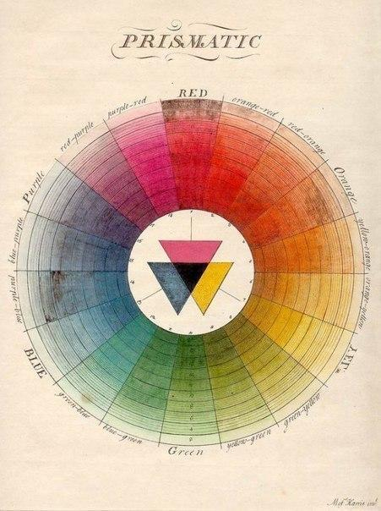

Рис. 1 – Цветовая модель Мозеса Харриса

Дальнейшие исследвания показали, что базовыми пигментами для субтрактивного цветосмешения являются циан (сине-зеленый), пурпур (маджента) и желтый. Соответствующие им пигменты в природе не встречаются, их можно получить только химическим способом (модель *CMY*). На практике к ним добавляется черный (*К*), так как смесь трех базовых красок из-за погрешности изготовления триады *C*+*M*+*Y* получается грязно-коричневой. При этом подразумевается, что подложка изображения имеет белый цвет, а краски допускают прозрачное нанесение, в противном случае необходимо добавление белил. Итого, для живописи непрозрачными красками требуется как минимум 5 базовых пигментов.

Однако, как показала практика, чистые *CMY* не могут отразить все многообразие цветов, даже в случае, если речь идет о фотопечати, когда исходное изображение было оцифровано и уже потеряло часть цветов из-за обработки на ПЗС-матрице. Поэтому наиболее совершенные модели цветосмешения используют до 12 базовых красок [15].

Краски, которые используются художниками, имеют еще большее разнообразие оттенков, используется более 100 различных видов художественных пигментов [1]. Это связано с тем, что:

1) используются пигменты, не соответствующие цветам *C*,*M*,*Y*, как следствие, хотя бы приблизительно отобразить все богатство красок внешнего мира с помощью малого числа пигментов невозможно;

2) в чистом виде пигменты дают более высокую насыщенность, чем в смесях;

2) при наличии большого количества готовых цветов на палитре создать искомую смесь можно значительно быстрее, чем из небольшого числа базовых красок, следовательно, время художника экономится.

Отечественная промышленность не выпускает готовых красок, в точности соответствующих базовым Cyan и Magenta. Но некоторые составы достаточно близки к ним, например, акриловые краски «Небесная голубая» и «Розовая светлая» производства ЗАО «Невская палитра». Некоторые зарубежные фирмы выпускают краски, включающие эквиваленты типографских Cyan и Magenta, но значительной потребности в этих красках нет.

Для начинающего художника советуют приобретать краски: белила, черный, ФЦ-голубая, краплак и кадмий желтый, а также охра (желто-коричневый цвет), другие земли (группа красок на основе глин, имеющих различные коричневатые оттенки) и несколько ярких красок, цвет которых невозможно воспроизвести в смесях: оттенки оранжевого, фиолетового и проч. Профессиональные художники используют как можно большее количество базовых пигментов, так как смеси имеют более слабую насыщенность, чем чистые цвета. Кроме того, некоторые краски нельзя смешивать между собой из-за возникающих при этом нежелательных химических реакций. Многие краски в смесях дают грязный цвет и на практике никогда не смешиваются [1].

Одним из важнейших вопросов теории цвета является вопрос классификации цветов. Ранние попытки в этом направлении были предприняты еще античными авторами, однако первое достаточно полное количественное описание всех существующих цветов дал только Манселл в своей фундаментальной работе «Atlas of the Munsell Color System» в 1915 году [16]. Ему же принадлежит идея классификации цветов по трем переменным (см. рис. 2):

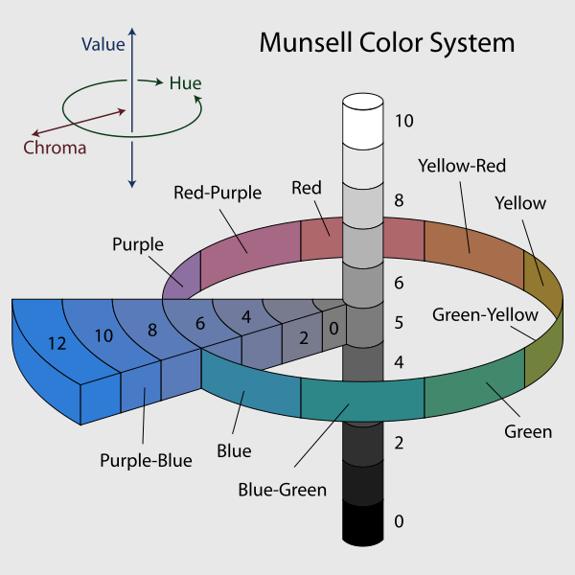

Рис.2 – Цветовая система Манселла (графическое представление)

Munsell Chroma1. Hue – оттенок на круге цветов, измеряется в градусах, радианах или приведенных единицах. Значение Hue пробегает по всему спектру видимого света.

2. Value – значение, или светлота, цвета. Наиболее светлый цвет – белый, наиболее темный – черный

3. Chroma – хрома, насыщенность. Наиболее насыщенный цвет – чистый, наименее насыщенный – серый.

В 1927 году была создана старейшая из ныне используемых систем колеровки для промышленности и дизайна – RAL, которая учитывала опыт Манселла по созданию всеобъемлющей системы цветов [17].

В дальнейшем идеи Манселла были взяты за основу цветовой модели HSV, целью разработки которой было создание интуитивно понятной системы для дизайнеров и компьютерных художников. Разработанная в 1970-е годы, сейчас она применяется во всех графических редакторах. Существует большое количество способов наглядного представления цветовой шкалы HSV, один из вариантов изображен на рис. 3.

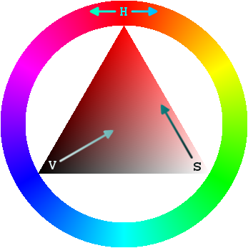

Рис. 3 – Цветовая шкала HSV.   
H пробегает все значения цветового круга,   
V и S определяют светлоту и насыщенность.

Для экспериментальных целей представление в виде, приближенном к рис. 3, является наиболее оправданным.

## Вопрос выбора базовых пигментов

Базовыми пигментами для субтрактивного цветосмешения являются циан (сине-зеленый), пурпур (маджента) и желтый. Соответствующие им пигменты в природе не встречаются, их можно получить только химическим способом (модель *CMY*). На практике к ним добавляется черный (*К*), так как смесь трех базовых красок из-за погрешности изготовления триады *C*+*M*+*Y* получается грязно-коричневой. При этом подразумевается, что подложка изображения имеет белый цвет, а краски допускают прозрачное нанесение, в противном случае необходимо добавление белил. Итого, для живописи непрозрачными красками требуется как минимум 5 базовых пигментов.

Однако, как показала практика, чистые *CMY* не могут отразить все многообразие цветов, даже в случае, если речь идет о фотопечати, когда исходное изображение было оцифровано и уже потеряло часть цветов из-за обработки на ПЗС-матрице. Поэтому наиболее совершенные модели цветосмешения используют до 12 базовых красок [15].

Краски, которые используются художниками, имеют еще большее разнообразие оттенков, используется более 100 различных видов художественных пигментов [1]. Это связано с тем, что:

1) в живописи используются пигменты, не соответствующие цветам *C*,*M*,*Y*, как следствие, количество результирующих цветов ограничено;

2) в чистом виде пигменты дают более высокую насыщенность, чем в смесях;

2) при наличии большого количества готовых цветов на палитре создать искомую смесь можно значительно быстрее, чем из небольшого числа базовых красок, следовательно, время художника экономится.

Значительной трудностью при разработке автоматической палитры является разработка алгоритма смешения художественных акриловых красок с точки зрения цвета результирующей смеси. Основная масса цветных полиграфических устройств реализует принцип нанесения краски в виде цветных точек (капель, пятнышек), и имеет место визуальное смешение цветов за счет малого размера точек. Имеющиеся математические модели смешения цветов для цветовой модели CMYK (в т.ч. с учетом коррекции для конкретных реализаций, регламентируемых стандартами ICC) не подходят в нашем случае. Размеры частиц пигмента в краске на несколько порядков меньше, и смешение красок в этом случае значительно более подвержено нелинейным эффектам.

## Обзор существующих решений

Ни один из известных роботов-художников не смешивает краски на палитре подобно человеку-живописцу; большинство систем машинной живописи (AARON, машины Бенджамина Гроссера [18], ThePaintingFool, Vangobot и др.) наносят на холст предварительно заготовленные краски. Это ограничивает количество возможных оттенков и препятствует созданию реалистических изображений. Робот e-David смешивает краски прямо на холсте, используя систему визуальной обратной связи. Этот подход позволяет добиваться неограниченного количества оттенков при монохромной живописи за счет многократных проходов кистью по холсту, но при полноцветной живописи после нескольких проходов цвета быстро теряют силу и становятся грязными.

Сильная сторона решения, использующего визуальную обратную связь – более точное «попадание» в материал. Однако исследования О. Дойссена и др. показали, что субъективная художественная ценность изображения, образованного предварительно заданными мазками и мазками, генерируемыми на основе обратной связи по изображению, одинакова [8].

Естественным решением является создание автоматической палитры – специального микродозирующего устройства, которое бы смешивало краски перед нанесением на холст. Похожая задача успешно решается промышленными колеровочными автоматами, с теми существенными отличиями, что колеровочные автоматы предназначены для смешивания больших объемов красок и подбора оттенков в соответствии со стандартными колеровочными таблицами.

## Экспериментальное исследование красок

При машинной живописи цвет целесообразно представить в цветовой модели HSV (Hue – оттенок, Saturation – насыщенность, Value – светлота), применяемой в дизайне и полиграфии. При нанесении красок осуществляется переход к новой цветовой модели CMYKW, компоненты имеют обозначения:

1. C, M, Y – массовые доли базовых красок для получения чистого оттенка.

2. K, W (key, white) – черная краска (сажа газовая) и белая краска (белила титановые).

С целью найти функциональную зависимость компонент H,S,V результирующего цвета от наименований красок и их массовыми долями, был создан набор экспериментальных листов с пробами красок. Экспериментальные смеси создавались в двух вариантах: для создания производных смесей и в виде конечной смеси, накладываемой кистью на экспериментальный лист. Пробы красок для производных смесей имели суммарную массу 27± 0,01 г и были залиты в контейнеры из пластика. Из чистых цветов и оттенков серого создавались все остальные цвета, пробы имели массу 3 ± 0,01 г. Алгоритм этого процесса в виде диаграммы UML представлен на рис. 5.

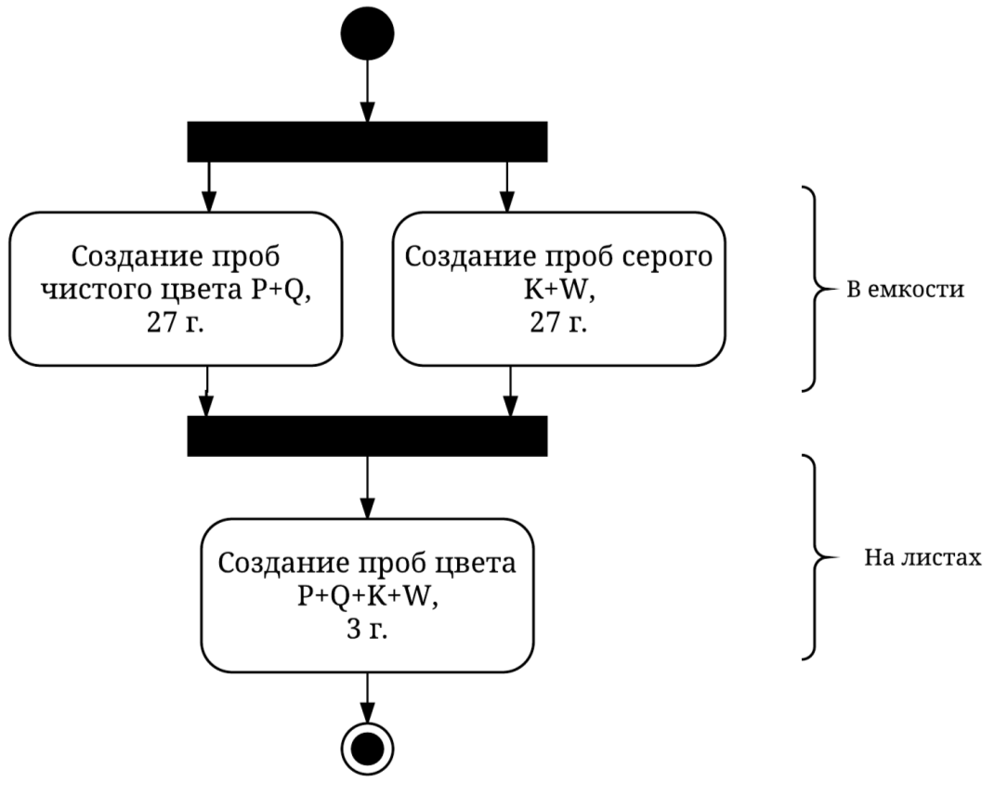

Рис. 5 – Диаграмма, иллюстрирующая процесс создания цвета

Массовые доли каждой из красок были измерены на ювелирных весах ML-A02 с точностью до 0,01 г. Внешний вид весов представлен на рис. 5.

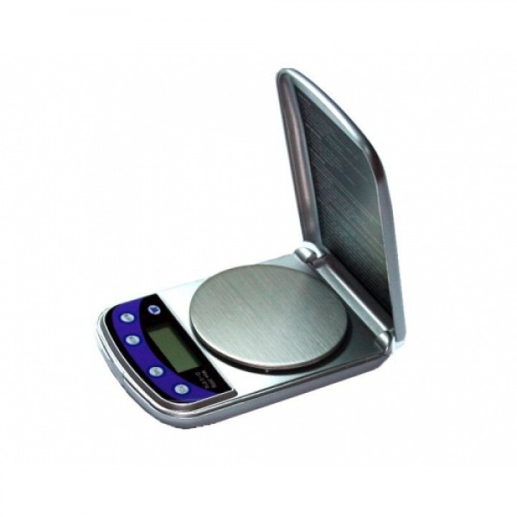

Рис. 5 – Ювелирные весы, использованные в эксперименте.

В экспериментах были использованы следующие краски производства ЗАО «Невская палитра»: желтая светлая, синяя, карминовая, охра желтая (рис. 7), сажа газовая, белила титановые.

Использовались краски двух брендов – «Ладога», относящиеся к бюджетной серии, и «Мастер-класс» – профессиональные краски, отличающиеся большей стойкостью пигментов к выцветанию, большей долей пигмента в смеси и более высокой ценой. В нашем случае краски были выбраны из-за их близости к стандартной триаде C+M+Y.

Использование именно этих красок было обусловлено высокой популярностью товаров данного производителя в Санкт-Петербурге.

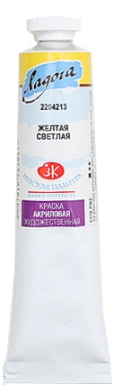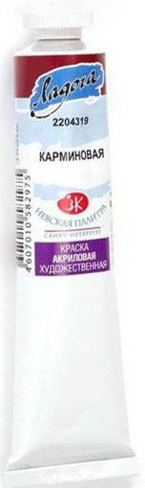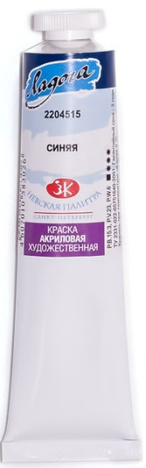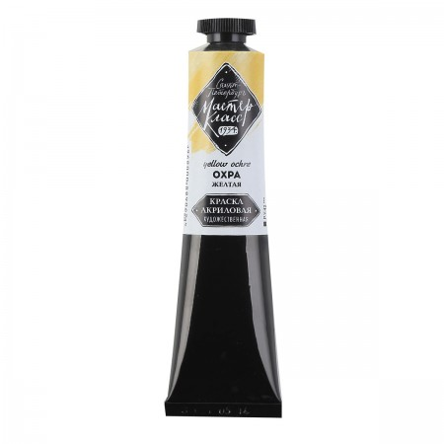

Рис. 7 – Некоторые из использованных в эксперименте красок

Пробы чистых красок были нанесены на экспериментальный лист в виде цветовой растяжки с целью определения возможных значений компоненты Hue без добавления дополнительных пигментов и определения недостающих пигментов. В результате эксперимента было установлено, что компоненты C+M+Y покрывают всю ось, поэтому охра использовалась только как вспомогательный компонент.

Цветовая растяжка для исследования зависимости  для трех чистых пигментов, с целью выяснения, насколько эти зависимости сходны и зависят от конкретного чистого пигмента, показана на рис. 8.

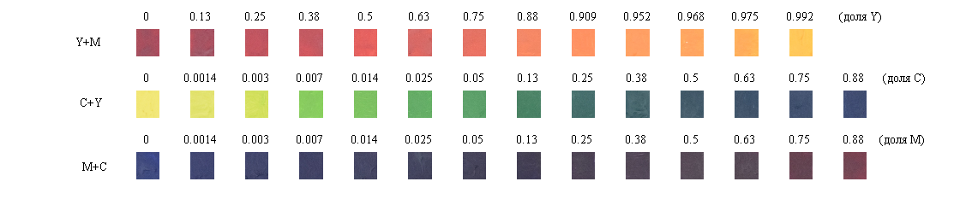

Рис. 8 – Фрагмент листа эксперимента (цветовая растяжка)

Набор контейнеров с экспериментальными пробами для чистых и серых цветов представлен на рис. 9.



Рис. 9 – Набор контейнеров с экспериментальными смесями

После высыхания проб лист экспонировался в рассеянном солнечном свете и снимался на цифровой фотоаппарат Nikon 1 с объективом Nikkor 50мм. Баланс белого выставлялся автоматически и затем корректировался вручную в программе Nikon CaptureNX.

С целью повышения производительности труда при создании экспериментальных проб был использован аппаратно-программный комплекс на базе робота-манипулятора Dobot и автомата для смешения акриловых красок в контейнере на основе программно-аппаратного комплекса LabVIEW + NI CompactRIO. При программировании управляющего контроллера алгоритмы автоматического регулирования и бинарного поиска были распараллелены для повышения вычислительной эффективности с использованием специального инструментария [19].

В экспериментах были использованы следующие краски производства ЗАО «Невская палитра»: желтая светлая, синяя, карминовая, сажа газовая, белила титановые.

Пробы чистых красок были нанесены на экспериментальный лист в виде цветовой растяжки с целью определения возможных значений компоненты Hue без добавления дополнительных пигментов и определения недостающих пигментов. В результате эксперимента было установлено, что компоненты C+M+Y покрывают всю ось, поэтому охра использовалась только как вспомогательный компонент.

После высыхания проб лист экспонировался в рассеянном солнечном свете и снимался на цифровой фотоаппарат Nikon 1 с объективом Nikkor 50мм. Баланс белого выставлялся автоматически и затем корректировался вручную в программе Nikon CaptureNX.

Зависимость чистого цвета от соотношения компонент *С*, *M*, *Y* представлена на рис. 4. Видно, что вся ось по оттенку H покрыта непрерывно, что свидетельствует о потенциальной пригодности выбранных красок для использования без дополнительных пигментов.

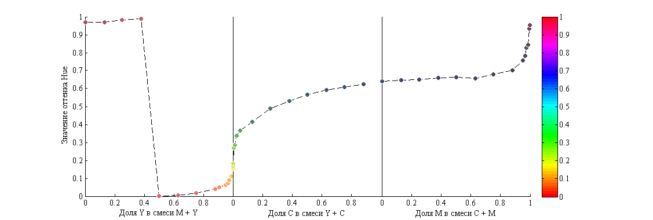

Рис. 4 – Экспериментально найденная зависимость   
оттенка смеси от долей чистых красок для акриловых красок   
«синяя» C, «карминовая» M, «желтая светлая» Y

Аналитическая аппроксимация данных кривых с точностью до 10-2 наглядно характеризует сложность физических процессов, происходящих при смешении пигментов. Так, функциональная зависимость интенсивности (компонента Value) от отношения массовой доли сажи газовой K к общей массе пробы, полученная с помощью интерполяции экспериментальных точек, аппроксимируется формулой:

.

Эта зависимость получена на основе экспериментальных данных, представленных на рис. 12.

График черного.emf

Рис. 12 – Нелинейная зависимость оттенка смеси от долей чистых красок для акриловых красок «сажа газовая» с «белила титановые»

Взятие проб в контрольных точках подтвердило, что достигаемая с помощью описного выше алгоритма нахождения функции  точность укладывается в изначально заданные 10%, более того, она составила 4-6%.

Сходные формулы могут быть получены и для других зависимостей. Ввиду их сложности при обобщении на 4-мерное пространство, соответствующее цветовой модели CMYKW, было принято решение использовать не аналитические зависимости, а калибровочный массив точек и специальный алгоритм на основе линейной интерполяции.

## Математическое обеспечение автоматической палитры

В данной работе предлагается оригинальный алгоритм расчета наименований входящих в смесь красок и их массовых долей при задании искомого цвета.

Любая цветовая смесь в модели CMYKW состоит не более чем из 4-х пигментов, что соответствует принятой художественной практике. В предыдущем разделе было показано, что зависимость между моделями CMYKW и HSV нелинейная.

При создании экспериментальных цветовых проб определяется функциональная зависимость

,

где  – неизвестная функция,– компоненты цвета из множества {C, M, Y}.

Математическая постановка задачи полноцветной живописи художественными красками состоит в воспроизведении функции , осуществляющей переход из пространства HSV в пространство CMYKW

. (1)

Трудность ее не только в нелинейном характере исследуемых зависимостей, но и в том, что цветовые пространства CMYOKW и HSV имеют неперекрывающиеся участки. Необходимо иметь возможность экстраполировать недостающие значения.

Функция  не имеет строго аналитической формы и определяется экспериментально. Так как аналитическая аппроксимация ее сложна, то она вычисляется по приближенному алгоритму, описанному ниже.

Чтобы задача поиска функции (1) была корректной, необходимо, наименования компонент  были известны априори. Для этого ось H делится на участки, соответствующие парам базовых пигментов смеси, и  находится для уже известных базовых пигментов.

В ходе экспериментальной калибровки все трехмерное пространство HSV заполняется опорными точками  на сетке , для которых  известны. Алгоритм определения функции  в заданной точке  следующий.

1. Определяются ближайшие к  точки по всем трем осям. Это шесть точек . Назовем их «ближайшими точками».

2. В каждой ближайшей точке  извлекаются из памяти  – значения вектора компонент цвета в модели *CMYKW*, .

3. Определяется – расстояние до каждой ближайшей точки по соответствующей оси.

4. Значение компонентов  в текущей точке  определяются по формулам линейной интерполяции:

,

Важным также остается вопрос, каким образом вводятся опорные точки . Так как заранее функция  неизвестна, то нанесение точек равномерно, с постоянными величинами шагов по соответствующим осям  невозможно. Для того чтобы хотя бы приближенно соблюдать равномерность, вводятся допустимые пределы

 (2)

Цвета смешиваются в следующей последовательности. Сначала создаются все варианты чистых смесей . Обозначим чистую смесь . Ось  делится на сегменты, соответствующие конкретным наименованиям . Изменяемой величиной при этом служит отношение долей одного и другого цветов в смеси , , управляемой – . Если в двух соседних точках оказывается, что расстояние в пространстве HSV



менее допустимого

, (3)

или одно из расстояний меньше, чем заданное условиями (2), то  увеличивается в два раза и создается новая проба цвета. Если расстояние больше допустимого – то  уменьшается в два раза и создается новая проба цвета.

Описанный алгоритм относится к классу алгоритмов бинарного поиска.

Затем создаются все градации серого , изменяемой величиной служит , , управляемой – . Контроль величины производится также алгоритмом бинарного поиска. Обозначим ось оттенков серого буквой .

Затем вводится третья величина – отношение чистого цвета к серому  . Опорные точки на осях  образуют сетку по плоскостям, параллельным , в то время как по точкам этой сетки наносятся смеси, отношение чистого и серого цветов  в котором задано текущей точкой этой оси. В полученном пространстве  находятся все возможные точки, так, чтобы выполнялось условие (2). При этом соседними точками считаются ближайшие точки по всем трем осям, и для всех них условия (2) и (3) должны соблюдаться. Если условие не соблюдается, то величина  корректируется бинарным поиском.

Вид калибровочного пространства  представлен на рис. 3.

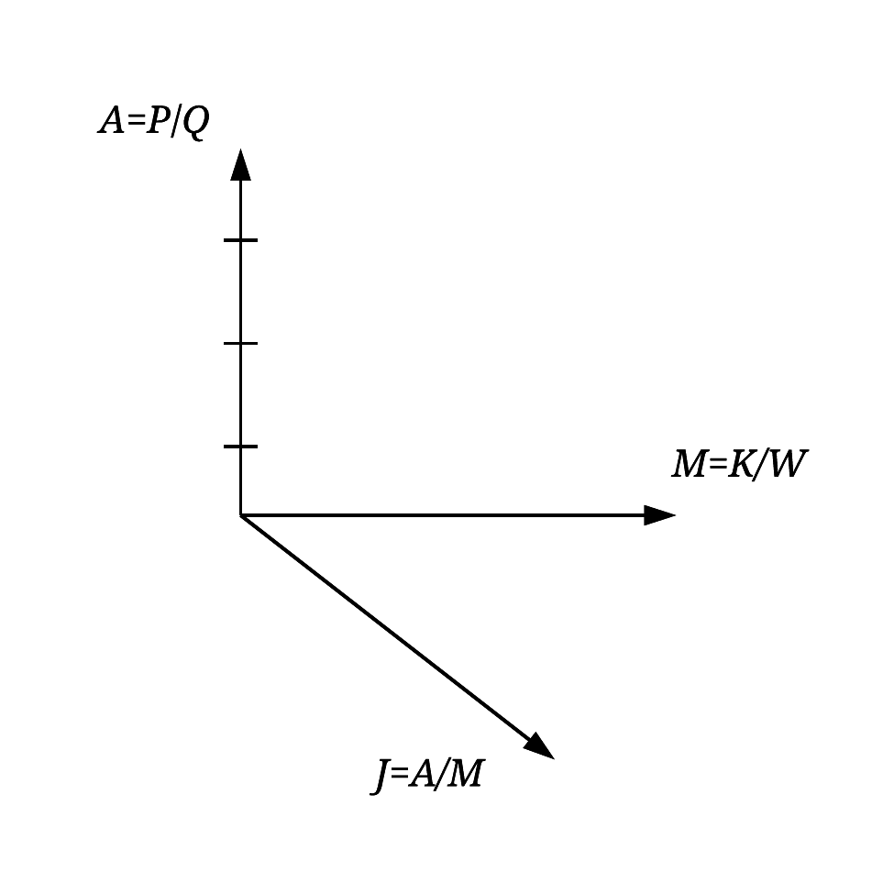

Рис. 3. Оси калибровочного пространства JAM

# Разработанное техническое обеспечение

В рамках НИР были созданы элементы системы машинной живописи: отработочный стенд, система смешения красок, управляющее программное обеспечение.

Стенд для отработки системы машинной живописи представлен на рис. 5. Цифрами обозначено:

1) Робот-манипуляторо Dobot 1.0;

2) Смеситель;

3) Контроллер робота-манипулятора, связанный с компьютером через USB-интерфейс;

4) Блок перистальтических микродозирующих насосов автоматической палитры;

5) Емкости с краской;

6) Блок питания микродозирующих насосов;

7) Контроллер автоматической палитры, связанный с компьютером через USB-интерфейс;

8) Блок питания контроллера.

Автоматическая палитра представляет собой устройство в отдельном корпусе, совмещающая блок перистальтических насосов, блок из 5 емкостей с краской и одной емкости с водой для промывания смесителя, блоки питания, смеситель, установленный на роботе-манипуляторе и подключенный с помощью гибких трубочек к автоматической палитре. Блок перистальтических насосов в составе автоматической палитры работает от источника питания с напряжением 24 В. Шесть насосов Kamoer KCS-B на основе шагового двигателя управляются драйверами Pololu a4988, подключенными к системе управления на основе микроконтроллера ATMega 2560. Емкости содержат пять красок: cyan, magenta, yellow, black, white. Шестая емкость большего размера служит для промывания смесителя после сеанса живописи.

Управление осуществляется с персонального компьютера через USB-интерфейс по протоколу UART.

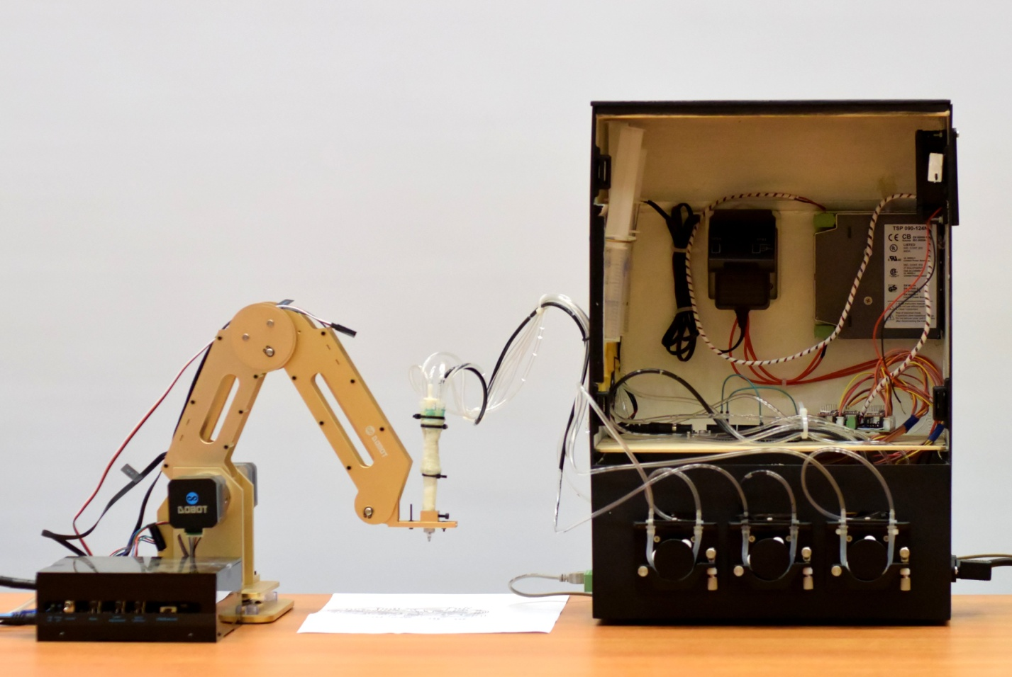

Рис. 5. Стенд для отработки системы машинной живописи

Робот-манипулятор Dobot представляет собой функционально законченное устройство, снабженное собственным контроллером. Точность до 0,2 мм позволяет осуществлять прецизионное нанесение краски на поверхность основы. Размер рабочего поля ограничен геометрическими размерами робота и составляет 150х150 мм.

Смеситель красок представляет собой устройство, представленное на рис. 6. Оно состоит из блока форсунок (1), непосредственно подключенных с помощью гибких трубочек к насосам, камеры (2) и статического смесителя (3).

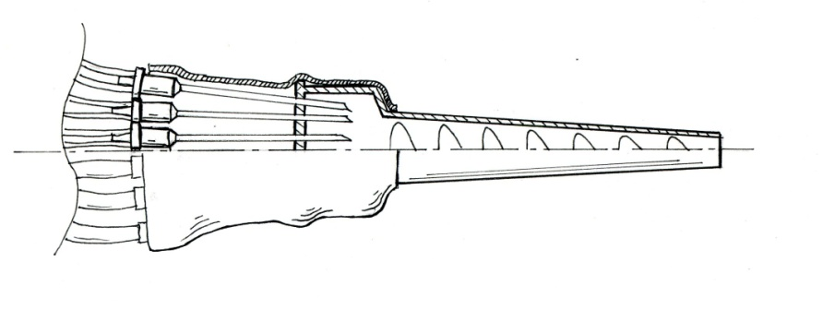

Рис. 6. Смеситель красок (технический эскиз)

Краска нужной степени вязкости подается в камеру (2), откуда проходит через статический смеситель (3), при этом достигается равномерность смеси.

Данный смеситель имеет рабочий объем, равный объему камеры (2) и статического смесителя (3), обуславливающий инерционность подачи краски. Для более равномерного цвета результирующей смеси подача краски осуществляется таким образом, чтобы смена результирующего цвета происходила плавно, без резких переходов от одного цвета к другому (например, от темного к светлому).

# Заключение

Были выполнены все запланированные пункты НИР на первый год, в числе которых:

1. Был разработан алгоритм разбиения изображения на колористические примитивы. Была разработана программа, реализующая этот алгоритм.

2. Было проведено исследование свойств наиболее часто применяемых художественных красок в смесях для создания таблиц цветосмешения, и был разработан алгоритм смешения красок с целью калибровки автоматической палитры.

3. Был создан прототип системы смешения красок – автоматической палитры.

4. Была осуществлена сборка прототипа системы машинной живописи без обратной связи.

Были также проведены предварительные тесты работы системы машинной живописи и ее отдельных подсистем.

На втором году НИР планируется внедрение систем обратной связи (по изображению, по положению кисти), а также доработка алгоритмов для учета смешения мазков на основе.

# Список использованных источников

1. Виннер А. В., Грабарь И. Э. Материалы масляной живописи. – Рипол Классик, 2014.

2. Gever E. The Interrelationship and Convergence of Technology and Art //IEEE Potentials. – 2015. – Т. 34. – №. 6. – С. 8-12.

3. Smith A. Reflections on the Hockney-Falco thesis: Optical theory and artistic practice in the fifteenth and sixteenth centuries // Early Sci. Med. 2005.

4. Беньямин В. Краткая история фотографии. Directmedia, 2014.

5. Cultivating the Uncanny: The Telegarden and Other Oddities. Elizabeth Jochum and Ken Goldberg. Chapter 8 of Robots and Art: Exploring an Unlikely Symbiosis. Edited by Damith Herath, Christian Kroos, and Stelarc. Springer Press. Summer 2016.

6. Art and Auomation. The Salt Lake Tribune, August 23, 1960.

7. Cohen H. How to make a drawing //talk given to the Science Colloquium, National Bureau of Standards, Washington DC. – 1982. – Т. 17.

8. Deussen O., Lindemeier T., Pirk S. Feedback-guided stroke placement for a painting machine // Proc. 2012.

9. Hertzmann A. Painterly rendering with curved brush strokes of multiple sizes // Proc. 25th Annu. Conf. 1998.

10. Hertzmann A. Painterly rendering with curved brush strokes of multiple sizes // Proc. 25th Annu. Conf. 1998.

11. Deussen O., Lindemeier T., Pirk S. Feedback-guided stroke placement for a painting machine // Proc. 2012.

12. Lindemeier T., Pirk S., Deussen O. Image stylization with a painting machine using semantic hints // Comput. Graph. 2013.

13. M. Harris. The Natural System of Colours. Licester Fields, 1766.

14. Burwick F. The damnation of Newton: Goethe’s color theory and romantic perception. – Walter de Gruyter, 1986. – Т. 86.

15. Chan D. Q. Method for matching printing ink colors : пат. 6342952 США. – 2002.

16. Gibson K., Nickerson D. An analysis of the Munsell color system based on measurements made in 1919 and 1926 // J. Opt. Soc. Am. 1940.

17. Öztürk L. Location of Munsell colors in the RAL Design System // Color Res. Appl. 2005.

18. Benjamin Grosser official page. URL: http://bengrosser.com (дата обращения: 1.11.2016).

19. Andreev V.S., Malyutin M.O., Karimov A.I., Karimov T.I. The toolkit for automation design of digital systems with parallel architecture // Proceedings of the 2015 International Siberian Conference on Control and Communications (SIBCON), Omsk, Russia, 21-2.